레벨8은 스노우 브랜드 회사로 커스텀 스키및 고글을 제작판매하는 회사입니다. 올해 첨부 링크와 같은 고글은 제작하여 판매중이었는데,

https://www.revel8.co.kr/product/detail.html?product_no=586&cate_no=1&display_group=2

스노우팩토리라는 회사에서 고글을 디자인 유사성으로 부정경쟁 중지 요청건이라는 공문을 내용증명을 통해 보내왔습니다.

공문을 보내온 회사의 링크
https://ixnine.co.kr/product/detail.html?product_no=877&cate_no=151&display_group=1

고글이라는 것이 보편적이고 형태가 비슷한 데도 불구하고 모방한 제품으로 침해품으로 주장하고 있습니다. 하지만 본인의 생각이 아래와 같습니다.

- 렌즈와 프레임을 자석으로 결합하는 방법
  - 모든 브랜드들이 이 방법을 보편적으로 사용하고 있으므로 스노우 팩토리만의 독창적인 방법이라고 볼 수 없음.
  - 이미 다른 업체에서 특허를 제출하였지만 거절 당함 – 이미 여러 업체에서 사용하고 있는 보편적인 방법으로 스노우팩토리의 독창적인 디자인으로 볼 수 없음.

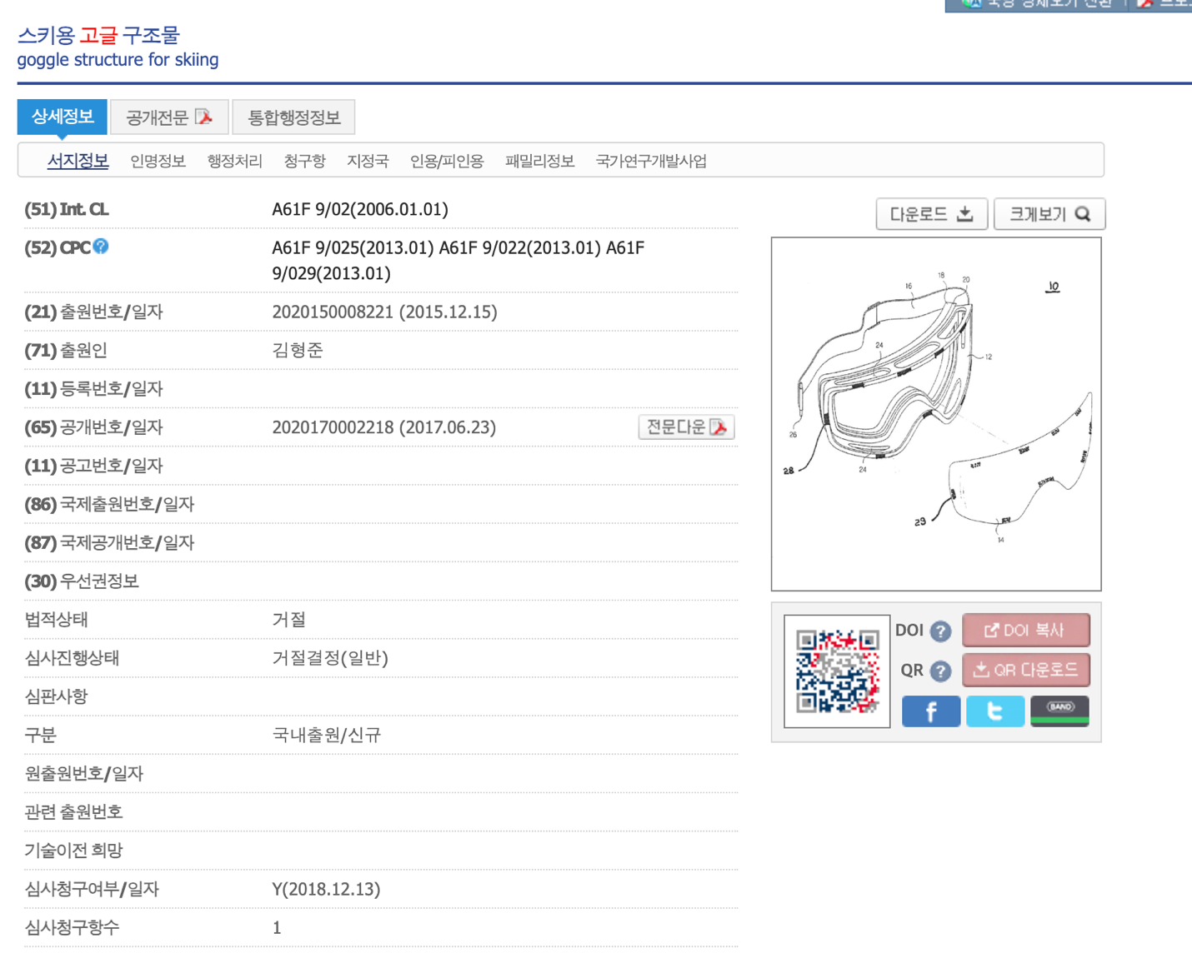
- 고글 프레임에 부탁된 힌지를 이용하여 렌즈를 고글에서 90도로 들어 올리는 방법
  - 두 제품이 힌지의 디자인과 작동방법이 다르고 힌지라는 것이 이미 자동차문, 선글라스 등등 이미 전반적으로 사용하는 방법이므로 독창적인 방법이라고 볼수 없음. 아래 수없는 힌지를 이용한 플립업 고글들이 판매하고 있는 사이트들을 캡춰 합니다.

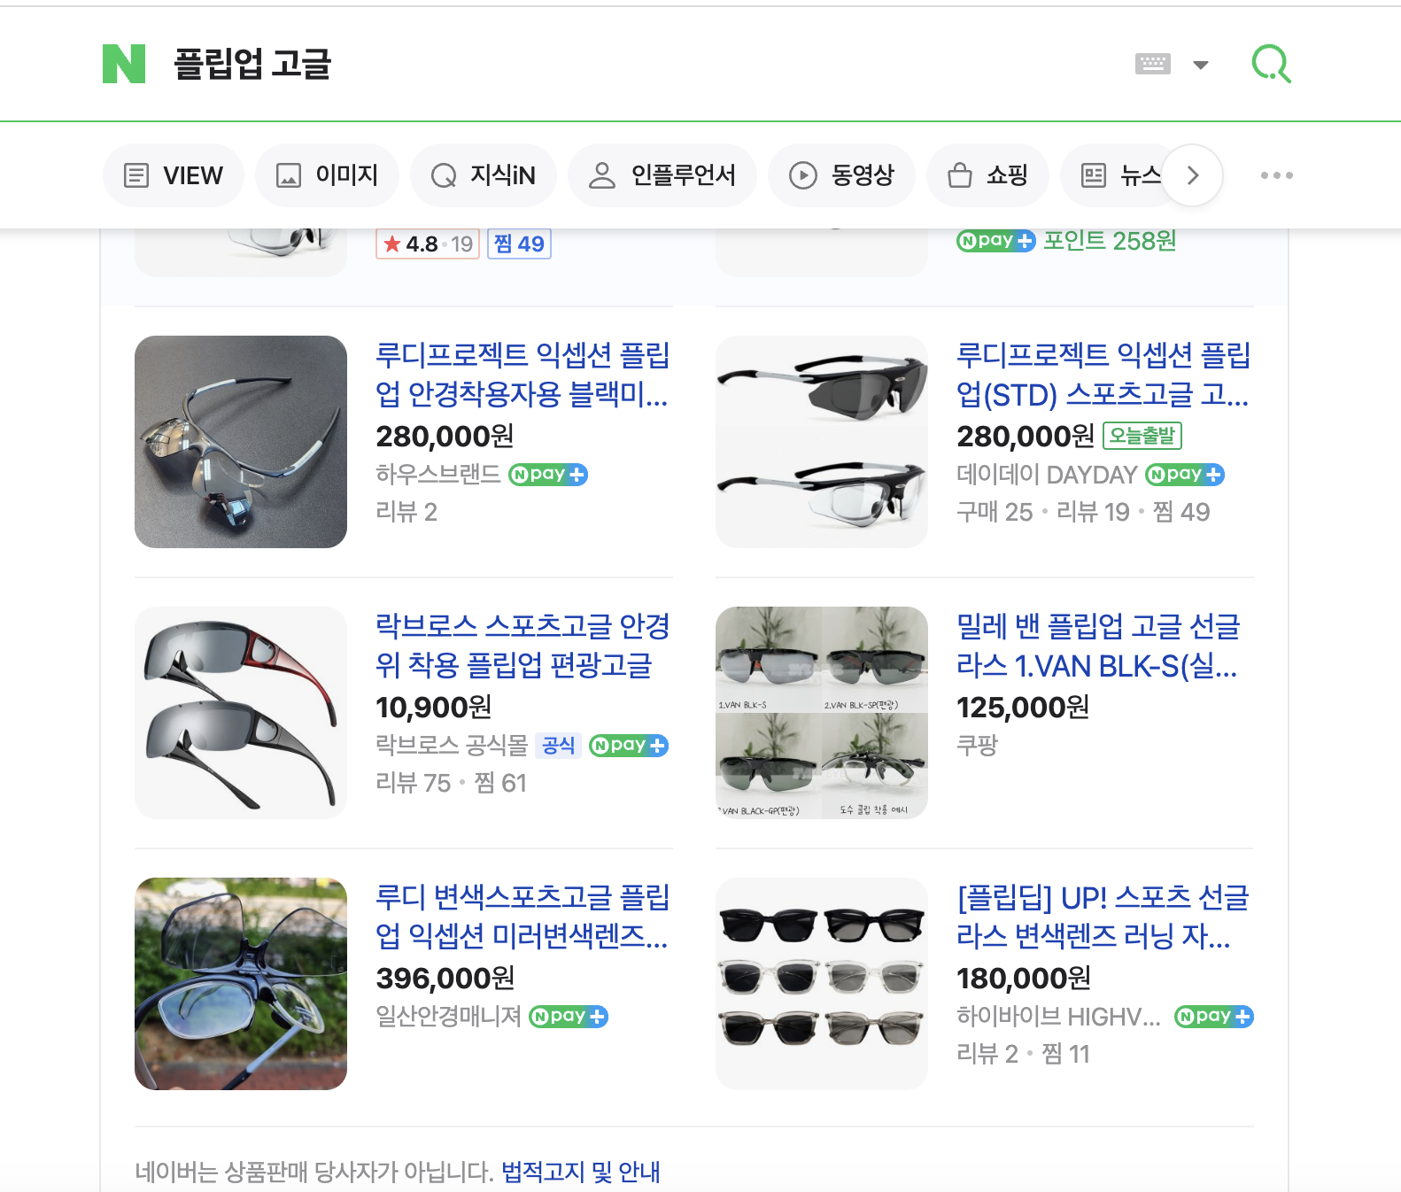

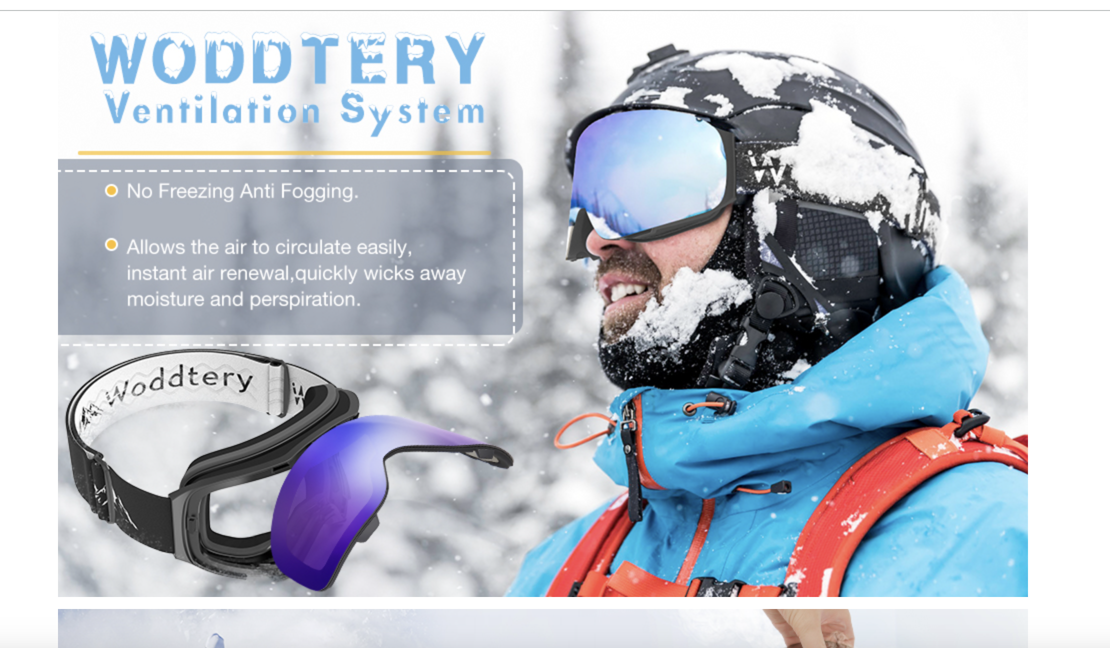

  - 스노우 팩토리에서 실용신안을 제출한 사실을 확인하였고, 진행 상태는 승인은 받은 상황은 아니고, 심지어 아래 “원터치 클릭온”이라는 방법은 작은홈에 클릭에서 붙이는 원처치 방법이나 레벨8에서는 사용하고 있지 않는 방법임. 레벨8은 걸쇠를 이용해서 거는 방법으로 아래 동영창 링크를 통해 차이를 알수 있음.

스노우 팩토리 고글 분리 방법
https://youtu.be/hmToCAbirMc?si=EM8jhU2ZeYLFKpXT&t=21

레벨8 고글 분리 방법
https://youtu.be/ytXTEKRa-IE?si=sY1iZTl1ycV09GF3&t=375

아래는 스노우팩토리로 추정되는 업체의 청구내용 – 대표자의 이름이 동일함.

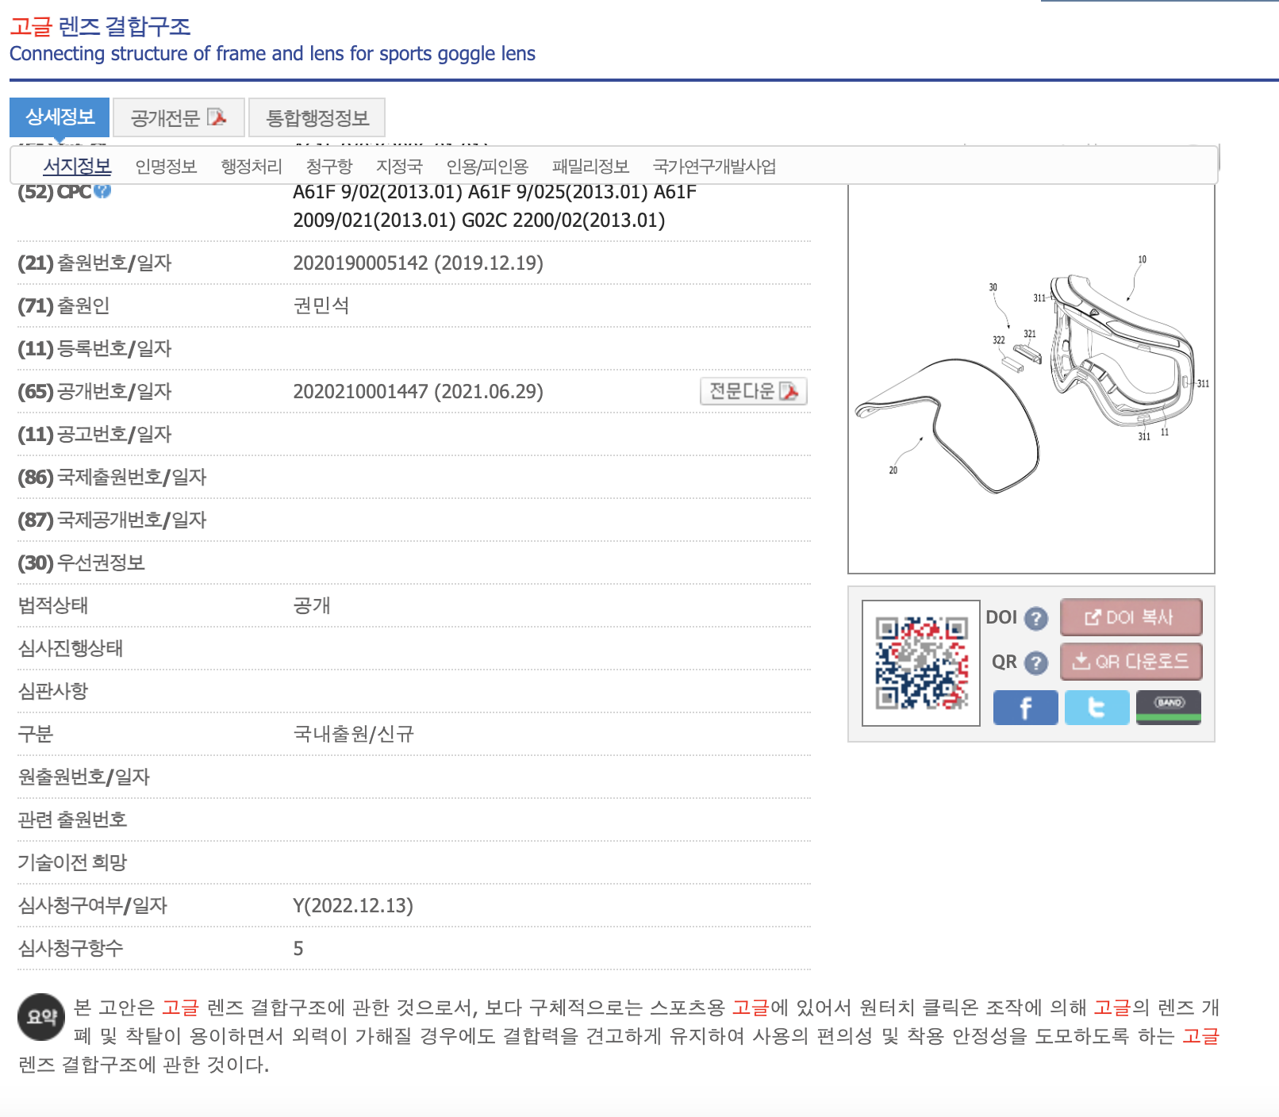

아래 사진은 레벨8 고글 디자인 클릭 원터치 방식이 아니고, 고글은 프레임 힌지에 거는 방법임..

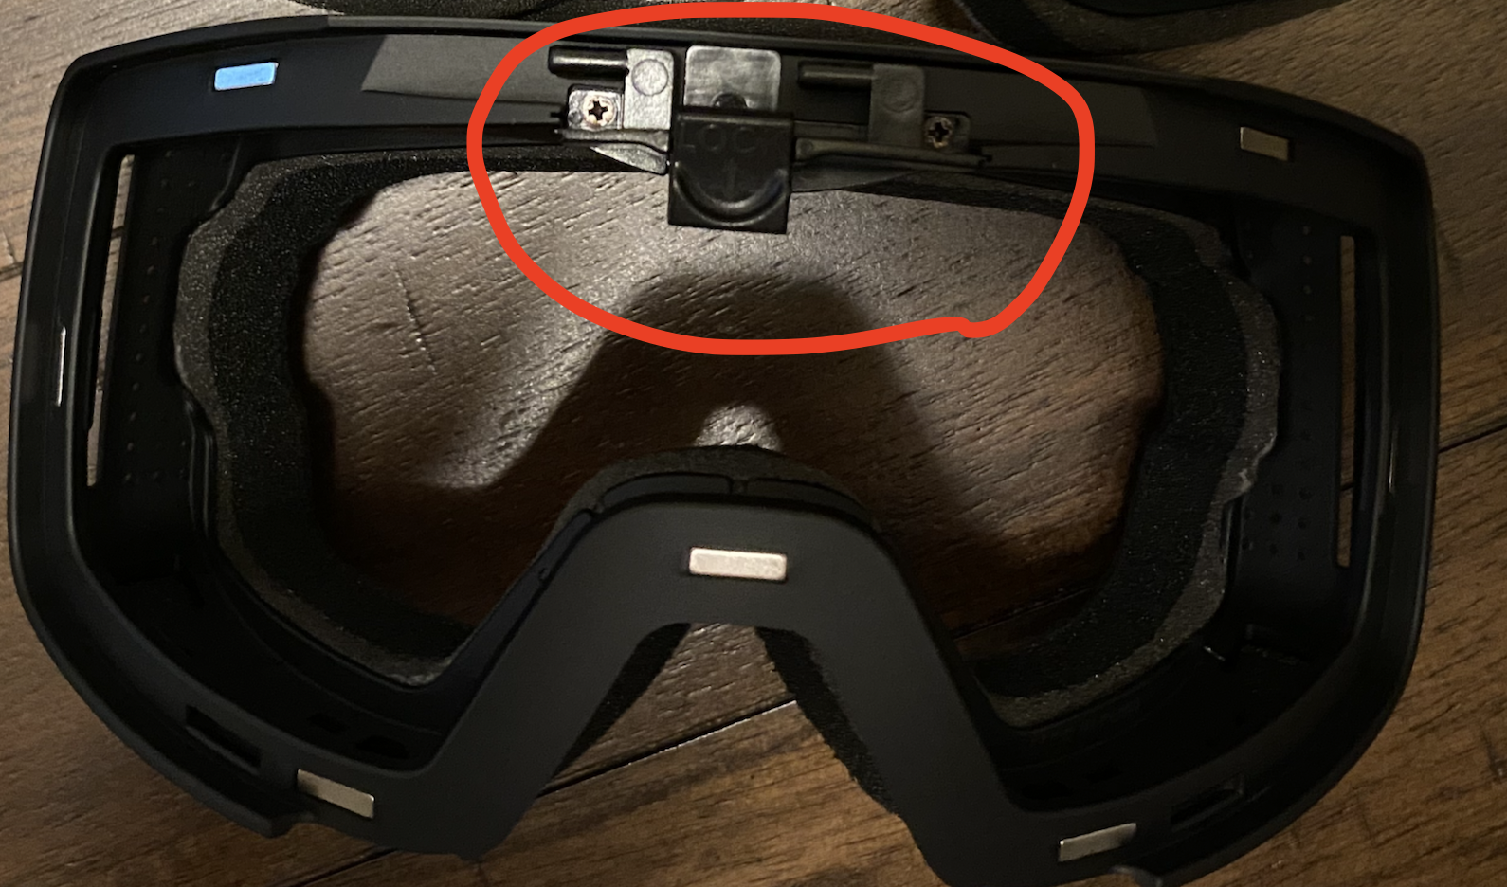

- 디자인 침해
  - 고글의 프레임의 모양이 다르며 색상은 선글라스나 안경과 동일하게 어쩔 수 없이 보편적인 유사성이 있는 것이지 동일한 고글 모양이나 유선형자체가 완전 다른 형태임.

아래는 스노우팩토리 대리인으로 부터 받은 내용 증명 첨부.
